розыск
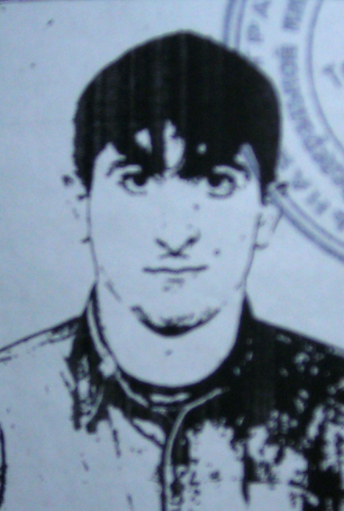

МО МВД России «Новосибирский», ГУ МВД России по Новосибирской области за совершение преступления, предусмотренного ч. 4 ст. 337 УК РФ, разыскивается преступник: АХМЕДОВ Расул Багаутдинович, 22.01.1986 уроженец: Кайтагский район, ДАССР.

Кто может оказать помощь в розыске просим сообщить в дежурную часть МО МВД Росии «Новосибирский» т. 232-2038, т. ОУР 232-20-29.

